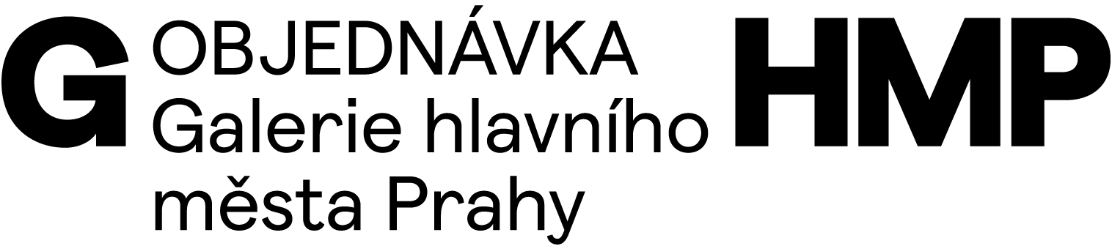

č. O-3200- 160-2024

DODAVATEL | OBJEDNATEL
MgA. Filip Nerad  Domažlická 144/4, 612 00 Brno  Ičo: 87011344 / Dič: CZ xxxxxx | Galerie hlavního města Prahy  Staroměstské náměstí 605/13  CZ 110 00 Praha 1  IČ 00064416  DIČ CZ 00064416  č. bankovního účtu: 2000700006/6000  PPF Banka, a.s.  V Praze 11. 3. 2024

OBJEDNÁVÁME U VÁS
Grafické zpracování časopisu Qartal 13

Cena celkem 70 000 Kč

 | OBJEDNÁVÁ | SCHVALUJE | SCHVALUJE
Magdalena Juříková  ředitelka GHMP | Kristýna Černá | Michaela Vrchotová | Eva Koláčková  správce rozpočtu

